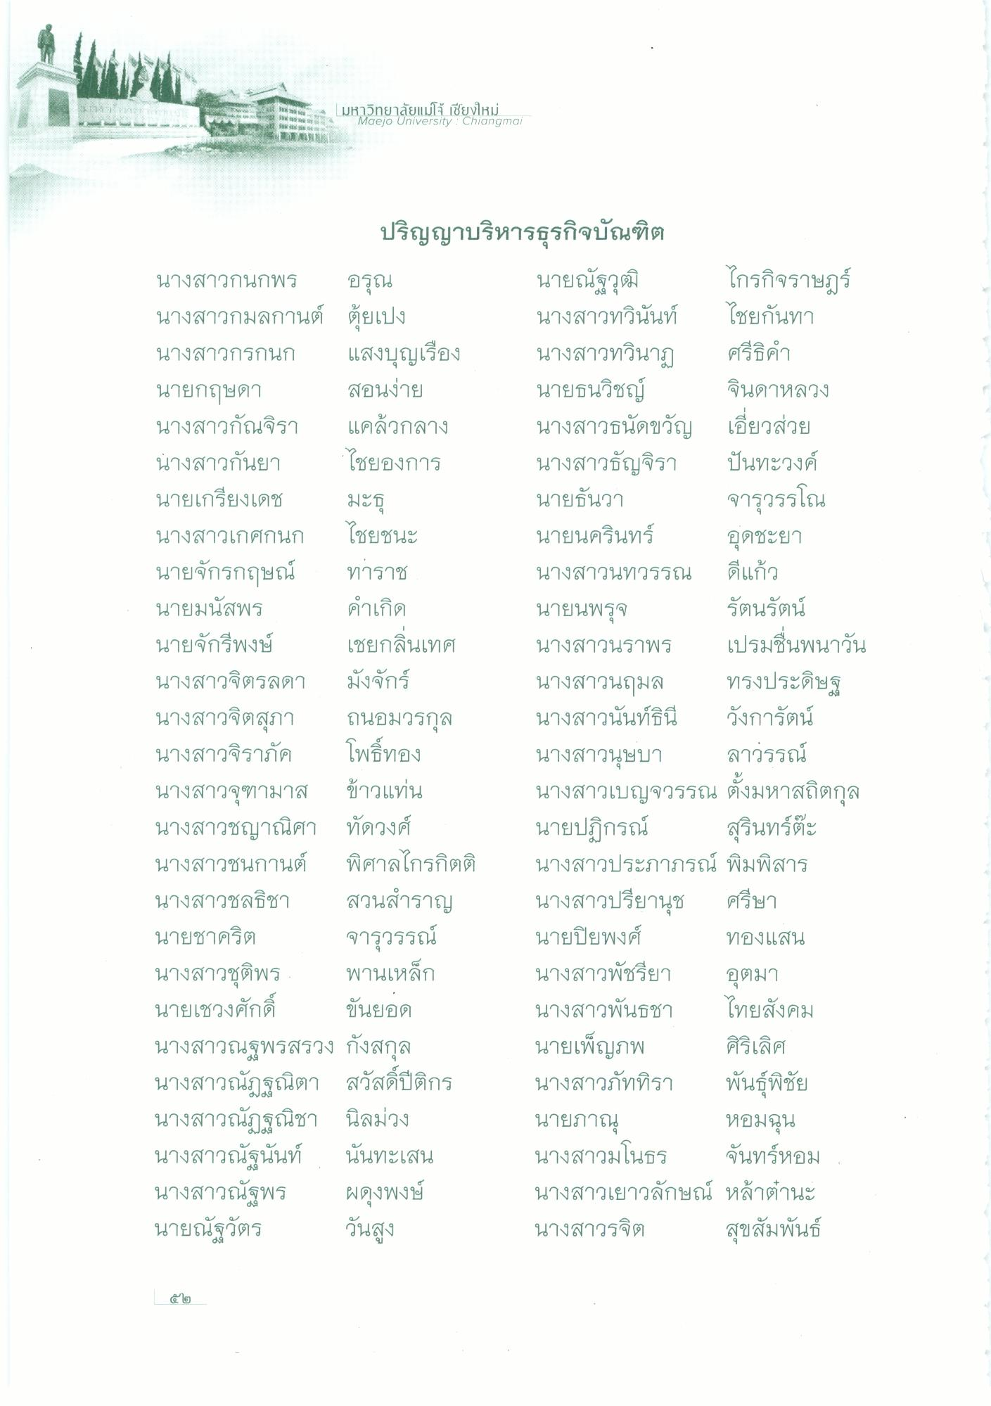
8
มหาวิทยาลัยแม่โจ้ เชียงใหม่
Maejo University : Chiangmai
ไชยองการ
ไชยชนะ
ดีแก้ว
คําเกิด
ปริญญาบริหารธุรกิจบัณฑิต นางสาวกนกพร อรุณ
นายณัฐวุฒิ
ไกรกิจราษฎร์ นางสาวกมลกานต์ ตุ้ยเปง
นางสาวทวินันท์
ไชยกันทา นางสาวกรกนก แสงบุญเรือง นางสาวทวินาฏ ศรีธิคํา นายกฤษดา สอนง่าย นายธนวิชญ์ จินดาหลวง นางสาวกัณจิรา แคล้วกลาง นางสาวธนัดขวัญ เอี่ยวส่วย นางสาวกันยา
นางสาวธัญจิรา ปันทะวงค์ นายเกรียงเดช มะธุ
นายธันวา จารุวรรโณ นางสาวเกศกนก
นายนครินทร์ อุดชะยา นายจักรกฤษณ์ ทาราช
นางสาวนทวรรณ นายมนัสพร
นายนพรุจ รัตนรัตน์ นายจักรีพงษ์ เชยกลิ่นเทศ นางสาวนราพร เปรมชื่นพนาวัน นางสาวจิตรลดา มั่งจักร์
นางสาวนฤมล ทรงประดิษฐ นางสาวจิตสุภา ถนอมวรกุล นางสาวนันท์ธินี วังการัตน์ นางสาวจิราภัค โพธิ์ทอง นางสาวนุษบา ลาวรรณ์ นางสาวจุฑามาส ข้าวแท่น นางสาวเบญจวรรณ ตั้งมหาสถิตกุล นางสาวชญาณิศา ทัดวงศ์
นายปฏิกรณ์ สุรินทร์ต๊ะ นางสาวชนกานต์ พิศาลไกรกิตติ นางสาวประภาภรณ์ พิมพิสาร นางสาวชลธิชา สวนสําราญ นางสาวปรียานุช ศรีษา นายชาคริต จารุวรรณ์
นายปิยพงศ์ ทองแสน นางสาวชุติพร พานเหล็ก นางสาวพัชรียา อุตมา นายเชวงศักดิ์
นางสาวพันธชา ไทยสังคม นางสาวณฐพรสรวง กังสกุล
นายเพ็ญภพ ศิริเลิศ นางสาวณัฏฐณิตา สวัสดิ์ปีติกร นางสาวภัททิรา พันธุ์พิชัย นางสาวณัฏฐณิชา นิลม่วง
นายภาณุ
หอมฉุน นางสาวณัฐนันท์ นันทะเสน นางสาวมโนธร จันทร์หอม นางสาวณัฐพร ผดุงพงษ์ นางสาวเยาวลักษณ์ หล้านะ นายณัฐวัตร วันสูง
นางสาวรจิต สุขสัมพันธ์
ขันยอด

